# Текущее состояние

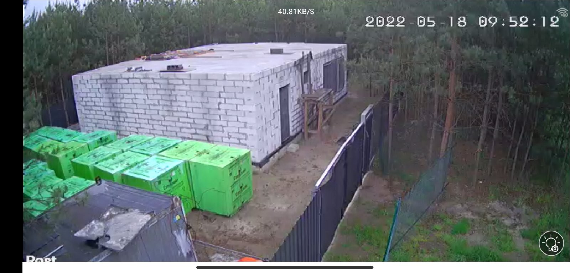

# Труба

1. Кладка 32 (65mm+8mm) рядов рядовой красный кирпич – 320шт

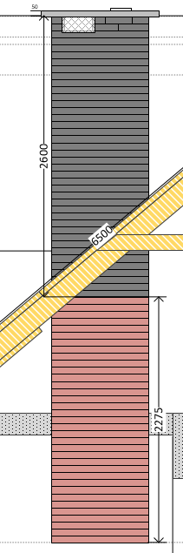

1. Кладка 36 (65mm+8mm) рядов облицовочный кирпич – 360шт
2. Гильзование. Отмеряем общую длину трубы, чтобы от верхней плоскости кирпича было 100мм и крепление внизу хомутами, как показано ниже на рисунке. Сверху в дымоход подаем нерж. трубу. Каждый стык крепим на 3 болта (разнесены по 120 град.) М5 из нерж. Крепим хомутами к стене, как показано на схеме.

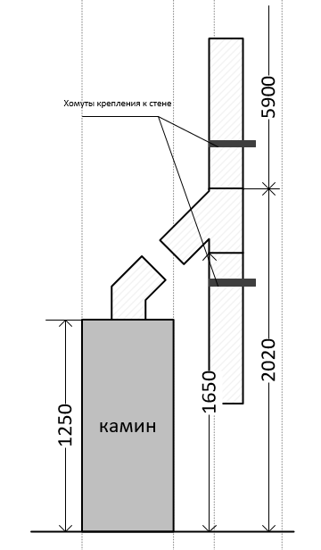

1. Готовим опалубку. Прокладываем сетку с ячейкой 50мм. Заливка козырька цементно-песчаный раствор 5см как на рис ниже.

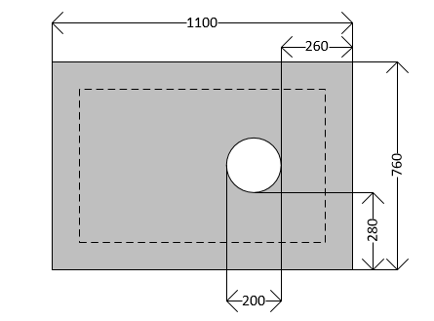

1. Установка 2-х **вентиляционных решеток** на распорные дюбеля.

# Кладка газоблоков-фронтоны

1. Кладка 3-х рядов газоблока 375мм
2. Кладка 4-го ряда арморяда 100мм + ЭППС под окна согласно схеме (Фронтон1 и Фронтон2) + заливка ленты армопояса под окна. Выпуск арматуры для перевязки с между 4-м и 6-м рядом армопояса + укладка остальных газоблоков 375мм

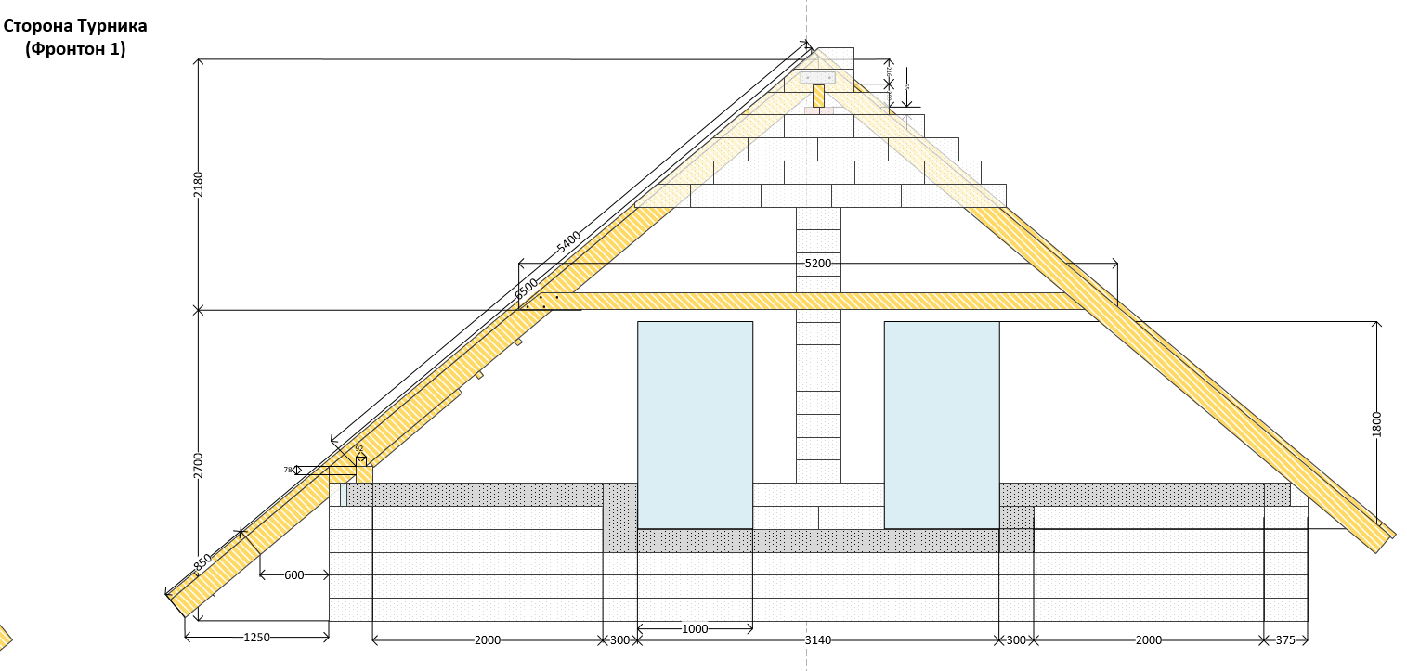

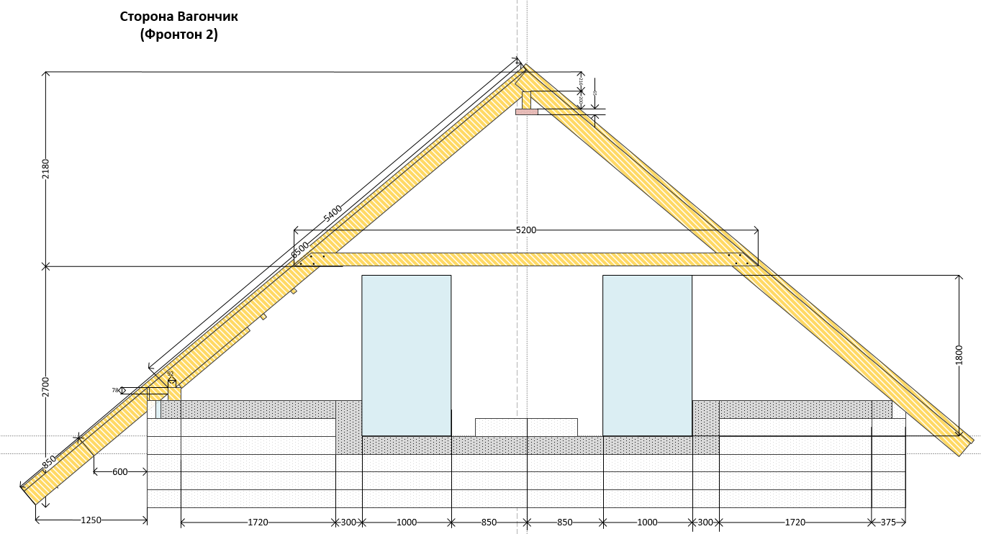

1. Кладка 5го ряда газоблока 375мм с проемами под окна (согласно схемам Фронтон1 и Фронтон2)
2. Кладка опалубки 6-го ряда для армопояса 100мм + ЭППС
3. Установка опалубки, вязка армопояса (шпильки на расстояниях согласно схеме Схема 1: Стропила) для мауэрлата + заливка армопояса

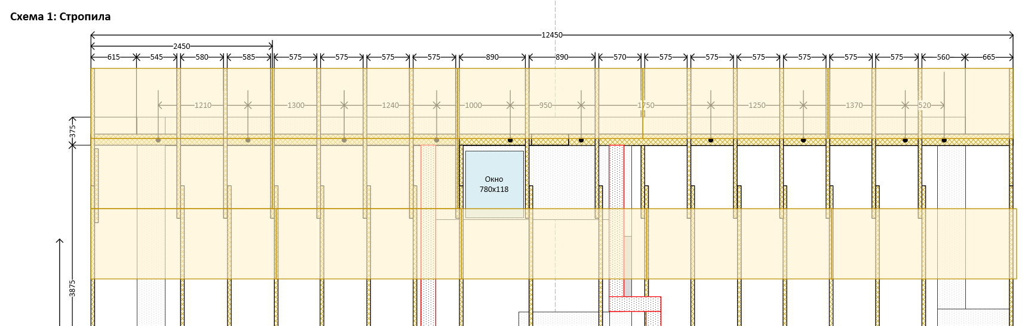

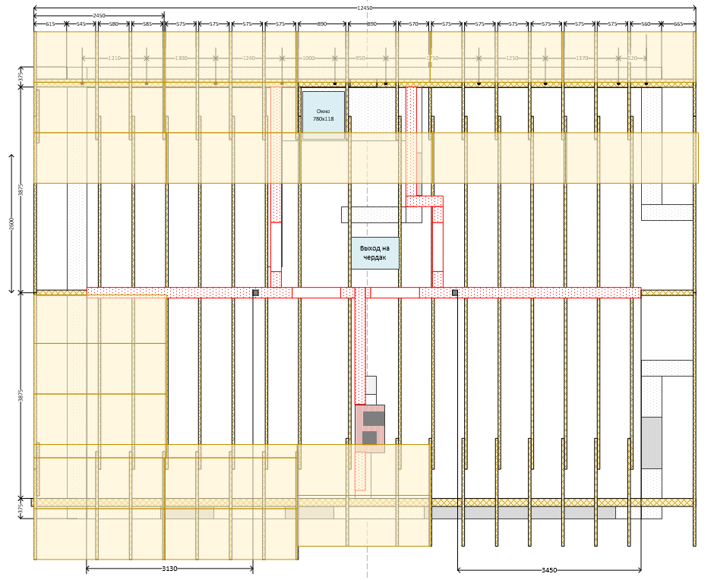

1. Кладка 16 рядов фронтонов без (доборных блоков)

# Мауэрлат

1. Обработка мауэрлата антисептиком
2. Промазываем места под гидроизоляцию битумной мастикой
3. Прокладка 2-х слоев **гидроизоляции**
4. 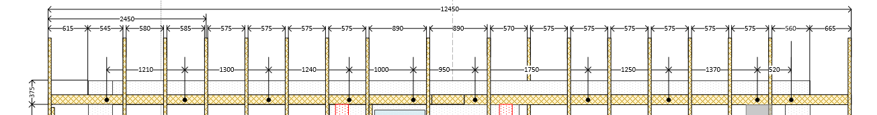Установка и крепление мауэрлата как показано на рис.

# Стропильная система

1. Прогонные 6 метровые балки зарезаются на 1м для крепления друг с другом 4-мя болтами М10 (ниже, вид сверху)

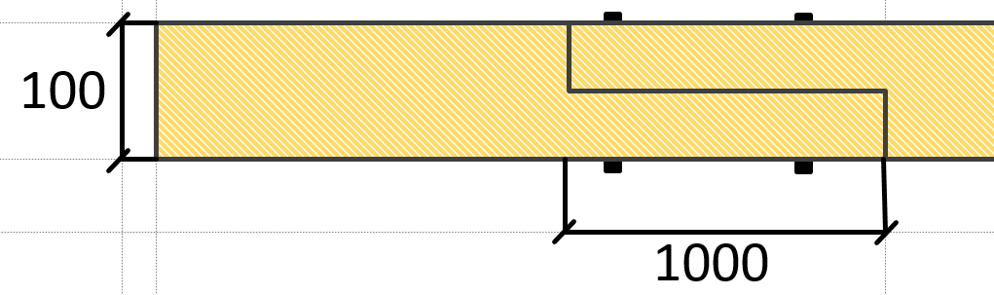

1. Обработка 2-х стоек, зарезанных прогонов **антисептиком**.
2. На фронтоне в месте укладки прогона подкладываем 2 рядовых кирпича (получаем опорную подушку 250мм х 250мм). С наружной части стены подушка закрывается 125мм куском газоблока.

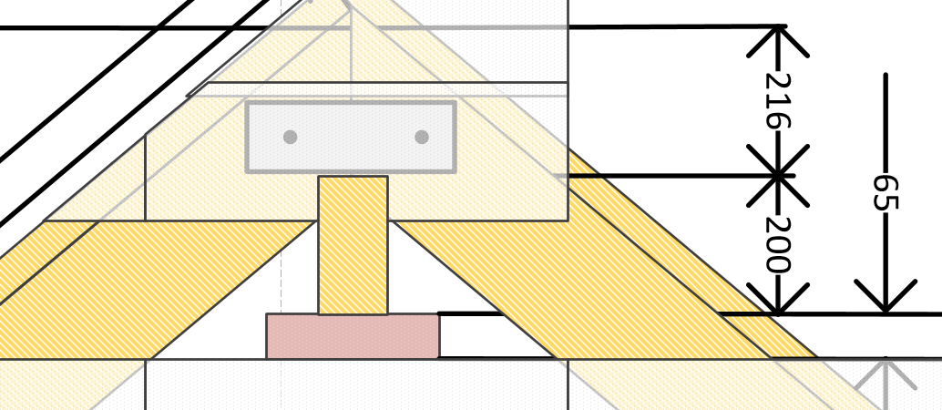

1. Высота стойки определяется высотой выложенного фронтона + высота опорной подушки.
2. Установка 2-х стоек (Схема 1. Стропила) (крепление внизу на уголки с распорными дюбелями в пол)

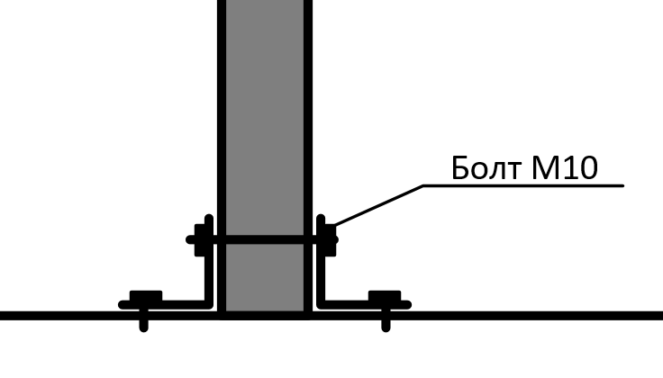

1. Монтаж прогона на стойки и на фронтон. Прогон к стойке крепится при помощи монтажной планки на болты 10мм и на шурупы как показано на рис.

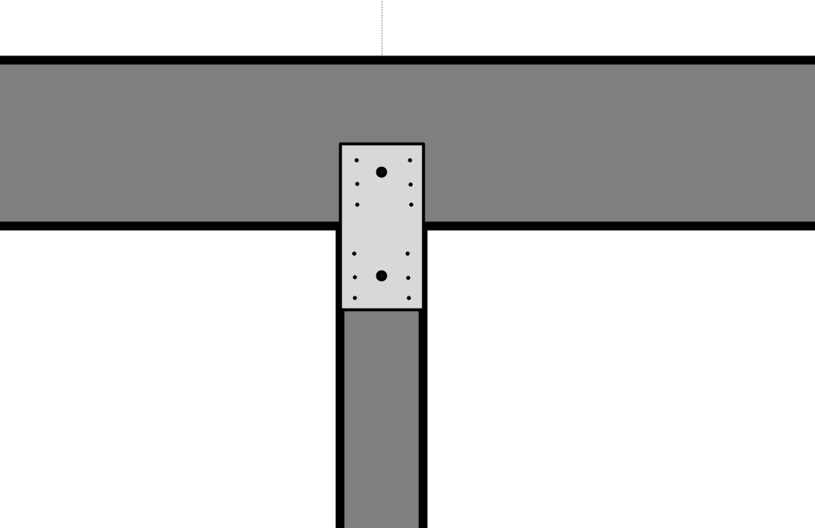

1. Всего 18 пар стропильных ног. Из них 4 для фронтона.
   * Стропильные ноги для фронтона собираются встык
   * Остальные стропильные ноги собираются внахлест

## Стропильная нога обычная (32 шт)

1. Разрезаем 9 брусков длиной 6м (200х50) на 18 по 3м.
2. Разрезаем 7 брусков длиной 6м (200х50) на 2.6м + 3.4м
3. Нарезаем 32 бруса длиной 4.5м ровно по 4.5м.
4. Обрабатываем полученные заготовки антисептиком.
5. Крепим 25 стропильных ног 4-мя болтами М10 длиной 6.5м + по 4 гвоздя 150мм с загибом
6. Крепим 7 стропильных ног 4-мя болтами М10 длиной 7.35м + по 4 гвоздя 150мм с загибом

## Стропильная нога фронтона (4шт)

1. 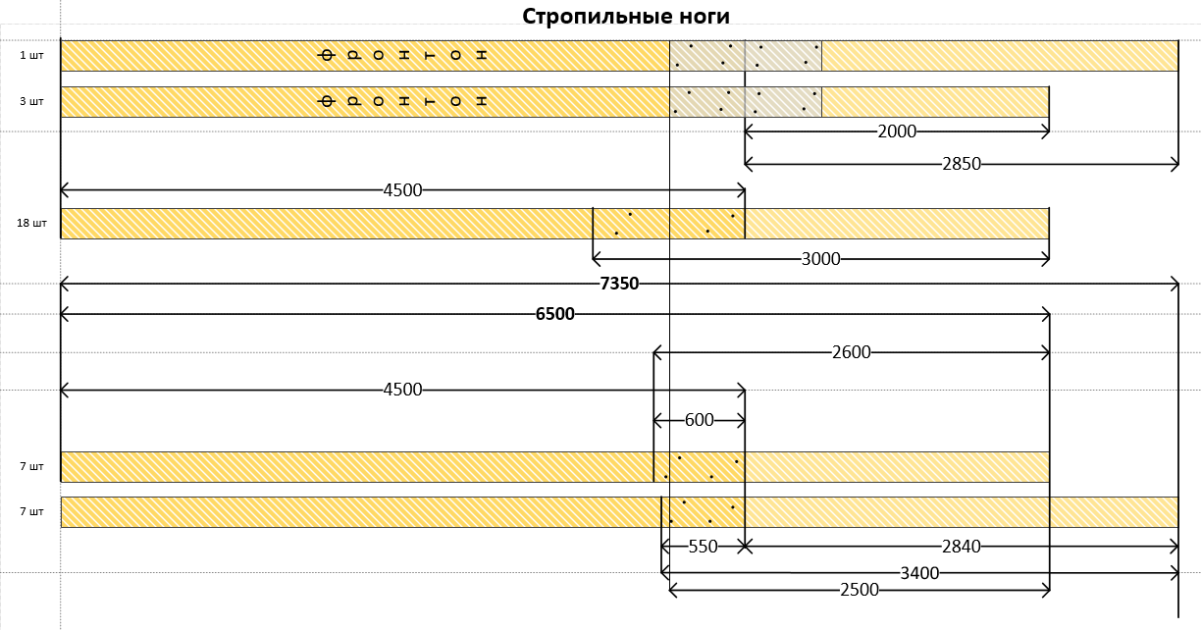Отрезаем 4 бруса длиной 4.5м ровно по 4.5м.
2. Разрезаем брус длиной 6м на 3 по 3м.
3. Отрезаем от бруса 4.5м – 2.85м
4. Отрезаем 4 бруса по 1м.
5. Обрабатываем полученные заготовки антисептиком.
6. Крепим стропильные ноги фронтона брусками по 1м на 8 болтов 10мм. + по 8 гвоздей 150мм с загибом.

## Установка стропильных ног

1. Зарезаем стропильную ногу под мауэрлат, зарезаем стропильную ногу под прогон. На мауэрлат ногу крепим на усиленные уголки с обоих сторон ноги со сквозным болтом М10 + 4 шурупа в ногу. Уголки по 4 шурупа в мауэрлат. Точки установки стропильных ног указаны на схеме 1 (Важно для дальнейшей раскладки ОСБ плит).
2. Отрезаем и крепим стяжки по 4 болта М10 с каждой стороны.

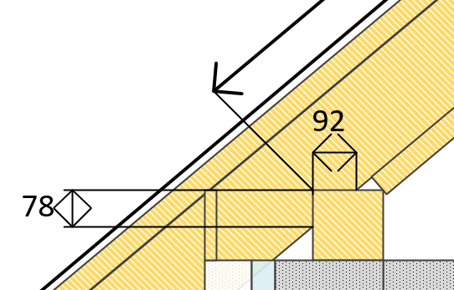

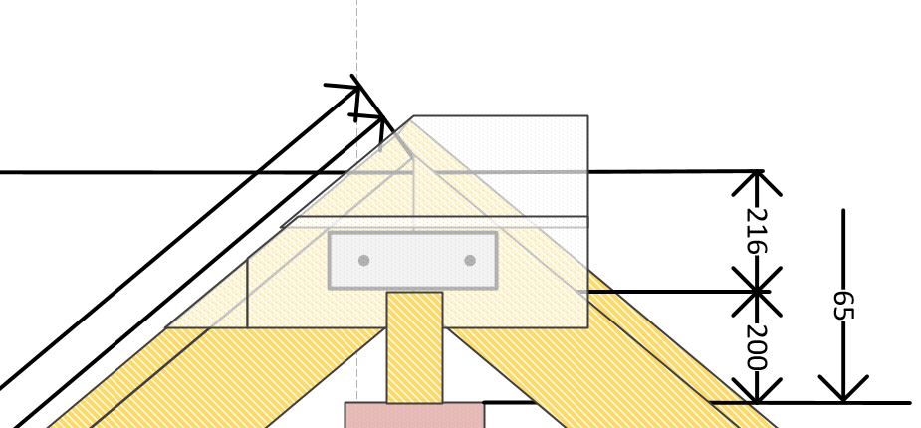

1. Крепление упорных брусков 50х50 в мауэрлат
2. Установка горизонтальных брусков 50мм. между стропилами для крепления проходов для 4-х вентвыходов как показано на схеме.

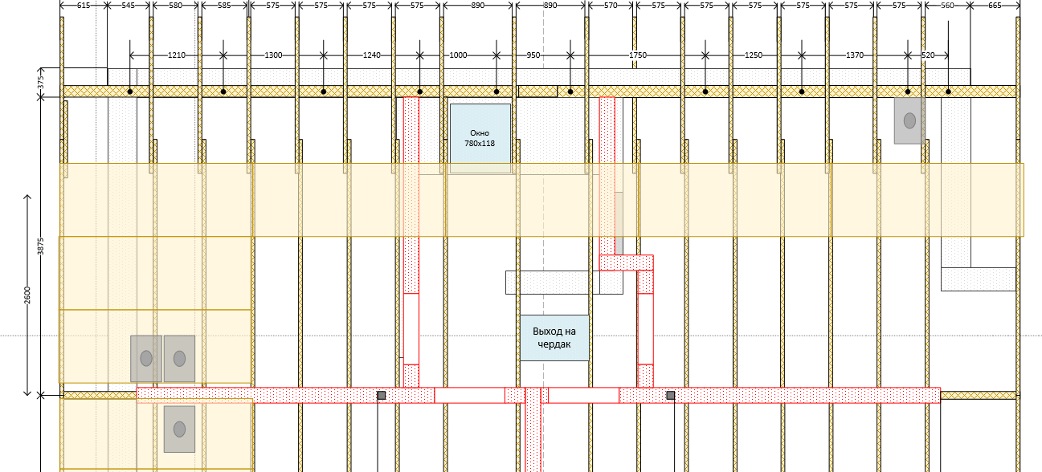

1. Зарезание стропильных ног и монтаж планки (150мм х 30мм) под **капельник** внизу стропил
2. Установка **ветровой** доски между стропильными ногами.
3. Монтаж **лобовой** доски.

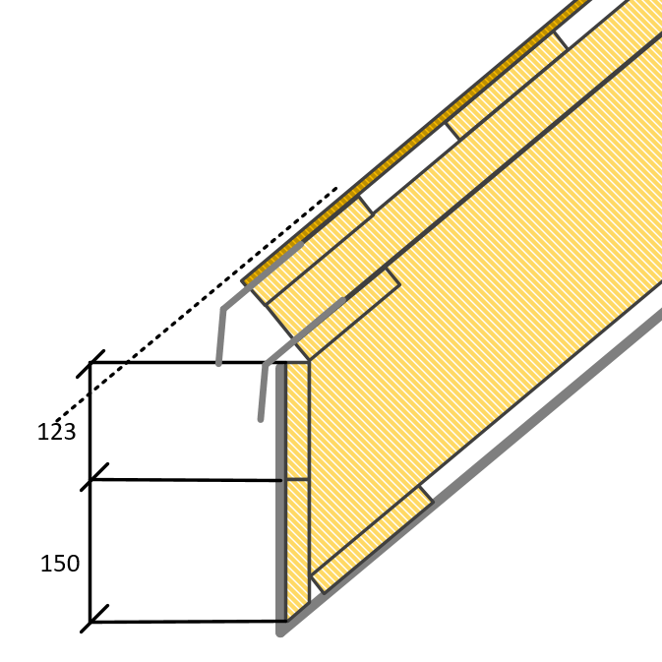

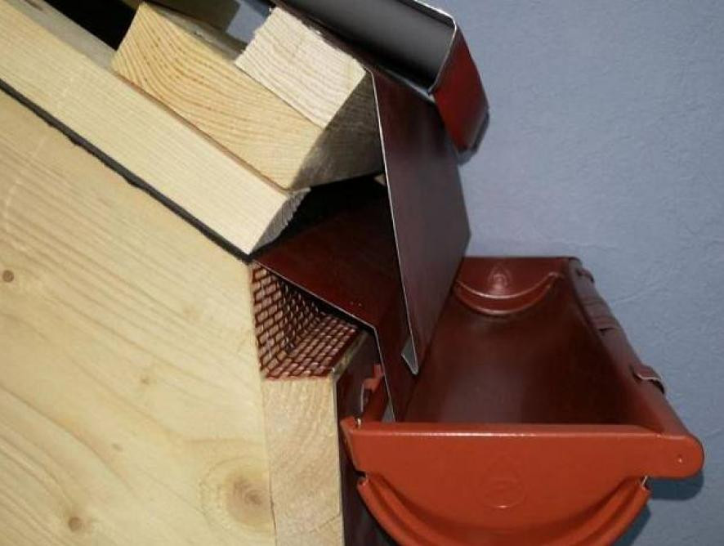

1. Монтаж **капельника**
2. Монтаж **гидроизоляции (супердиффузионной мембраны)** + приклейка к капельнику битумной мастикой. На краях оставляем напуски на фронтон.
3. Обход гидроизоляцией трубы, поклейка **гидроизоляционным скотчем** обхода с заведением краев на трубу.
4. Монтаж **вентиляционной коньковой ленты** поверх гидроизоляции.
5. Крепление **контробрештовки** на **уплотнительную ленту** поверх гидроизоляции
6. Крепление **обрештовки** (доска 30мм х 150мм). Лист ОСБ ложится на 3 пролета.
7. Крепление **карнизной вентиляционной ленты**
8. Кладка доборных блоков на фронтонах.
9. Укладка и крепление напусков мембраны **гидроизоляции** на доборные блоки.
10. Установка **кольца гидрозатвора** проходного элемента в супердиффузионной мембране – 4 шт. в местах установленных горизонтальных брусков для проходных элементов.

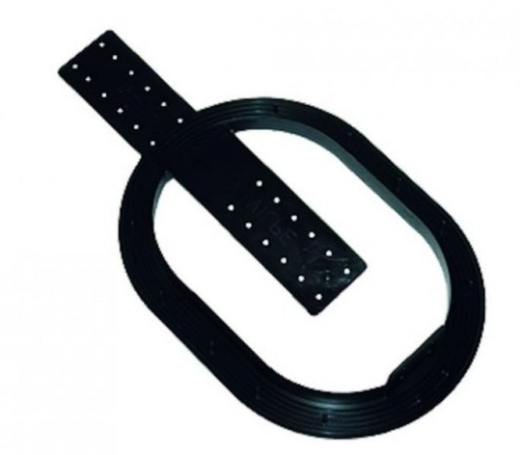

1. Монтаж ОСБ плиты согласно схемы раскладки. (до кирпичной трубы оставляем зазор 5см).

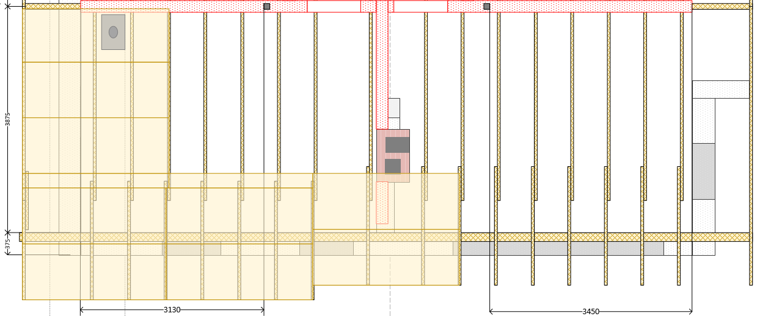

1. Проделываем отверстия в ОСБ 125мм для оцинкованных витых воздуховодов – 4шт. в местах установки проходных элементов.
2. Установка (клейка на битумную мастику и шурупы) **проходных элементов**.

## Установка мансардного окна

1. Выпиливание ОСБ под окно
2. Установка горизонтальных брусов 200х50
3. Монтаж окна
4. Монтаж окладов окна
5. Крепление **карнизной планки** на ОСБ плиту над капельником.
6. Крепление доски 25мм к стропиле фронтона для подшива софитов.
7. Крепление к стене фронтона бруса 50х50 для подшива софитов.
8. Установка J-профиля на стропилу фронтона, для дальнейшей подшивки софитов.
9. Подшивка торца стропилы фронтона.
10. Крепление **торцевой планки** для гибкой кровли из стали с полимерным покрытием.
11. Обработка битумной мастикой ОСБ поверхности и поклейка и крепление гвоздями **гонт гибкой черепицы**.
12. Установка **фартуха (оклада дымохода) с фальцевыми соединениями** на кирпичную трубу со скользящим соединением. (https://prom.ua/ua/p963012079-oklad-dymohoda.html)
13. Крепление **конькового аэратора** и поклейка на него гонт битумной черепицы.
14. Обработка мастикой ОСБ плиты и прокладка подкладочного ковра под гибкую черепицу в местах крепления торцевой планки и карнизной планки – по периметру.
15. Укладка битумной черепицы.

# Калькуляция

